A dezurbanizáció hatása Csíkszentlélek tízeseire

- Bevezetés

Legfőbb törekvésünk az volt ezzel a munkával, hogy egyrészt újra feltárjuk, megvizsgáljuk, rekonstruált megvilágításba helyezzük annak az ismeretanyagnak minél nagyobb részét, amely a térspecifikus csíkszentléleki tízesekkel kapcsolatban ez idáig megjelent, másrést, hogy megvizsgáljuk milyen hatással van a dezurbanizáció Csíkszentlélek faluközösségére, az archaikus településszerkezetére, morfológiájára és építészeti értékeire. Ugyanakkor kíváncsiak voltunk, hogy csíkszentlélek szülöttjei mit gondolnak az újonnan betelepülők létéről és annak következményeiről.
Munkánk során elsődleges és másodlagos kutatási módszereket egyaránt alkalmaztunk. Az elsődleges kutatás keretében a kvantitatív és kvalitatív adatgyűjtő módszerek közül kérdőíves felmérést alkalmaztuk. A másodlagos kutatás során felhasználtuk a település kialakulását, fejlődését bemutató elemzéseket, szakmunkát. A szakirodalom tanulmányozását a térképek tanulmányozásával és helyszíni terepmegfigyeléssel, a falu morfológiájának vizsgálatával egészítettük ki. Helyszíni terepmegfigyelések, valamint a helyi lakossággal folytatott beszélgetések révén a valós tények közötti összefüggéseket, ellentmondásokat kerestünk.
A dolgozat keretében foglaljuk össze Csíkszentlélek földrajzi helyzetét és történetiségét, a tízes köznévi lexéma értelmezését, a székely településhálózat legarchaikusabb, egyedi szerkezetét és morfológiáját, a településrendből adódó közösségi értékeket és azokat az építészeti elemeket, amelyek a mai értelemben vett településen az elmúlt két évtizedben gombamód nőttek ki a földből és idegen elemként hatnak.
(Megjegyzés: a dolgozat terjedelmének szűkre szabott korlátai miatt az empirikus kutatás ábráit, grafikont (1-9), a táblázatokat (1-2) és a kérdőívet, valamint a dolgozat megírásához felhasznált szakirodalmat mellékletként tüntetjük fel.)

- Csíkszentlélek földrajzi helyzete

Csíkszentlélek az Alcsíki-medence észak-nyugati részét üli meg, A Bánátus-patak és a Borvíz-patak mentén ívesen hajló településrészekből, un. tízesekből áll. A mai értelmben vett településnek három tízese van: Templom tízes, Alszeg, Szentlélek-Boroszló (1. ábra). Endes Miklós Fitodot is Szentlélek tízeseként határozta meg. Napjaink közigazgatási beosztása szerint azonban Fitódot külön településként tartják számon. Így Fitód valamint Csíkszentlélek három tízese Csíkszentlélek községhez tartozik, és együtt szokás felsorolni Csíkmindszent hét tízesével (1. ábra), holott ezek hajdanán külön-külön önellátó, autonóm kis falvacskák (tízesek) voltak. Itt említjük meg, hogy Fitód azon ritka székelyföldi települések sorába tartozik, amelynek nincs temploma. A mai napig úgy tartják – gúnyolódnak – a csíkszentlélekiek, hogy „Fitódra nem járkál az Isten”.
3. A székely falutízesek jelentéstartalma és genezise

A székely falutízesek definiáláskor három lehetőségünk is van:
- a székely nyelvjárásban falurészt jelent, de nem csak azt a teret jelöli, ahol fekszik az adott falurész, hanem belterületi objektumokat, folyamatokat, jelenségeket egyaránt magába foglalja.
- mint településföldrajzi fogalom a székely társadalomszervezés legkisebb egységeként fogható fel,
- vagy közigazgatási egységként határozhatjuk meg.
Csíkszentlélek, Csíkmindszent tízeseinek nevezéktanát elsősorban a területi nemzettségről alakították ki (Sillok tízese, Prédák tízese, Józsa tízes, Nagy tízes, Ambrusok tízese, Ladók tízese), de két településrészt egyértelműen a szakrális objektumról neveztek el (Templom tízes), sőt előfordul, hogy a térbeli viszonyt tükrözi az adott településrész neve (1. ábra). Tükrözi azt, ahogyan az ember használja a teret. Ha emelkedik a felszín, és felfele kellett mennie, akkora a tízes köznévi lexémát Fel-, ha lefelé kell mennie, akkor az Al- előtaggal illették. Figyelemre méltó a szeg szavunk jelenléte is (1. ábra). A szeg a tízes szavunk szinonimájaként értelmezhetjük. (Megjegyzés: ezeket a földrajzi neveket nem a tudomány teremtette és nem is a politika. A nép érezte meg adott esetben a felszínformák változatosságát, a nemzetség, nemzetiségi letelepedés megoszlásának lényegét, és illette nevekkel.)
Amikor a tízes kialakulás után érdeklődtünk, akkor 3 egyetemes kérdéskör körvonalazódott számunkra: Hol? Hogyan? Mikor? A legkönnyebben a hol kérdésre tudunk válaszolni: Székelyföld térszerkezetében születtek meg, de hozzátesszük, hogy a Kárpát-medence más településén is előfordul, hogy a helyi lakossága a maga tér és területi beosztását, belső közigazgatását, társadalomszerveződését a tízes számrendszerre alapozva alakította ki, de ezeket tízedeknek nevezték. A történelem léptékével azonban a tizedbeosztás szerepe a nagyobb települések esetében (városok) halványulni kezdett, a negyedbeosztás jelentősége növekedett.
Szintén a hol kérdésre válaszolunk, amikor szétnézünk az intrakárpátikus székelyföldi medencékbe, és azt tapasztaljuk, hogy a mai értelemben vett települések többnyire a medenceperemeken, völgytalpakon, vagyis ott ahol a patakok kiérnek a medencébe, a völgyeket hosszúságukban ülik meg. És ez nem lehetett másként a XIII. században sem.
A hogyan kérdés megválaszolásakor két fontos rendezőelvet említhetünk: a természeti adottságokat és a történeti realitást. Ugyanis a honfoglalás diktálta szükségszerű védelem és a természeti adottságok keretein belül alakították ki elődeink a mai értelemben vett településrészeket, tízeseket. A székelyek letelepítésekor tehát a katonai feladat kapott prioritást. Egységben, de térben csoportosulva kellett kialakítani a településeket. Úgy kellett letelepülni, hogy a természeti adottságok optimuma adott legyen, és a szabad belátás és a rejtőzködés között feszülő ellentétet feloldják, miközben a táplálékot is elő kellett teremteni. Feltehetően a katonai életmód által megkövetelt formában, a legkisebb hadi egységbe, a tízesbe telepedtek le, és a későbbiek során létezésének magasabb dimenzióit keresve határozta meg a saját fejlődési irányát (Orbán B. 1869-1871, Szádeczky L. 1905, 1915, Bartalis Á 1933, Kring M. 1934, Endes M. 1938, Milleker R. 1939, Csibi A. 1939, László Gy. 1944, Benkő K. 1853, Duka J. 1978, Bierbauer V. 1942, 1986, Györffy Gy. 1973, 1990, 1995, Imreh I. 1973, 1983, Tarisznyás M 1982, Garda D. 1992, 1994, 2001, 2002, Vámszer G. 1977, 2000, Egyed Á. 1999, 2009, Kolumbán-Antal J. 2006, Kálnoky N. 2007, Ambrus T. 2010). Évszázadokon keresztül a tízes organikus rendszere határozta meg a települések lakóinak életvitelét, életminőségét. A tízes integráló erőként hatott, a kommunitas szintjén egységbe foglalta a lakóit; a kis autonóm szervezeti formák a jogok és kötelezettségek hordozóivá váltak (Ambrus T. 2010).
A Mikor? kérdés feleletének mélységes a kútja. És ez a mélység ma még meghatározhatatlannak bizonyul. Ugyanis forrásértékű okleveles történeti adatok hiányában nehéz eredetkérdésre választ adni. Nem véletlen, hogy a múlt századtól napjainkig számos történeti, néprajzi szakmunka is csak említést tesz a székelység kapcsán a tízesekről. A feledésbe merülés súlyát azonban mindenképpen érezniük kellett a kutatóknak.
E téren fontos mondanivalója lesz a régészetnek. De még egyelőre kevés adattal tud hozzájárulni a felelethez.
Az egyik kapaszkodót az egyház, vallási hovatartozásunk szolgálja, – jelesen az 1332-1334-es pápai tized-jegyzék. Ekkor Csíkszentlélek már adózó településként szerepel, Spiritu Sancto alakban. De ebből a templom, illetve a tízesek időbeni kialakulását nem lehet kikövetkeztetni, mert a jegyzék csak a plébános által fizetett tizedadó összegét tünteti fel, hogy két banálist fizetett ki Benedek pap.
Valamivel többet mond Csíkszentlélekről az 1567-es 25 dénáros adóösszeírás jegyzéke, mert ez a faluban lévő kapuk számát ismerteti, csakhogy ebben is csupán a családfő szerepel. Csíkszentlélek ekkor 15 kapuval volt bejegyezve

4. Csíkszentlélek tízesekből alkot értéket a tájnak

Ha vizsgálati szándékkal tekintünk Csíkszentlélekre mint a mai értelemben vett településre, és annak három tízesének térbeni meghatározására és fejlődésére, megállapítható, hogy a település szerkezete, illetve morfológiája tükrözi a falutízesek kialakulásának, fejlődésének folyamatát. A falutízes mint társadalmi, gazdasági, infrastrukturális képződmény a lakóhely, munkahely és kisszámú népesség térbeli együttese, sajátos szervezettsége, illetve funkcionalitása révén legalább olyan mértékben rányomja bélyegét a településszerkezetre, mint a természeti viszonyok (morfológiai, hidrológiai, biogeográfiai) (Ambrus T. 2010).
Ez a három reliktum (Fitóddal és a hét csíkmindszenti tízessel együtt) azonban a tájgenezis döntő szakaszait reprezentálják, és a mai napig meghatározzák a tér alapszerkezetét. Ugyanis a konzerválódás tipikus példáival találkozhatunk. Csíkszentlélek irtással kialakított tízesei hűen tükrözik az archaikus települési rend nyomait, azt a történeti folyamatot, amely a tér struktúrájában, a táj kialakításában végbement.
A XVIII. század második felében végzett felmérés (I. katonai felmérés 1769–1772) alapján megállapítható, hogy Csíkszentlélek tízesei (Templom tízes, Alszeg, Szentlélekboroszló a Bánátus- és Borvíz-patak mentén rendeződtek településsorba (2. ábra).
A különálló tízesek sajátos társadalomszervezési egység területi megjelenése napjainkban is. Tanulmányozásuk nagymértékben segít bennünket a székelyföldi településszerkezet és településmorfológia kialakulásának megértésében. A tízesek egymástól 100-500 méter távolságra helyezkednek el, és 20-80 házat, családot tömörítettek magukba. De korábban bizonyára lazább szerkezetű volt, csakhogy az apák a fiaiknak saját telkükből hasítottak ki házhelyet. A településrészek kis falvacskák gyanánt különülnek el egymástól, különöltek el egymástól legalábbis a XXI. század küszöbéig (3. ábra) (Ambrus T. 2010).
Érdemes felfigyelni a templom földrajzi helyzetére, illetve szervező erejére. Miért éppen itt van a templom, miért éppen erre a felszínmorfológiai kiemelkedésre (dombtetőre) építették fel Isten házát. Székelyföldön nem egyedi eset, hogy a legoptimálisabb felszínmorfológiai adottságokat kihasználták a templomok építésére. Ezt jól példázza nem csak ez a templom, hanem a csíkszentmiklósi, csobotfalvi, csícsíkkarcfalvi stb. templomok is. De nem törvényszerű. Általában a tízesek között, erőcsomópontokat keresve állították fel a templomaikat. Azt a helyet választották ki, ahol egyszerre több tízes lakossága a legoptimálisabban meg tudta közelíteni. Jelen esetben Fitód a Búza és Zabszerével (vagy más néven Alszeg, Felszeg), Nagyboroszló (Szentlélekboroszló), Alszeg és a Bánátus düllőben fekvő, a tatárok által felégetett egykori település közösen épített templomot. Azt, hogy most a templom előterében település létezik az egy későbbi kirajzás eredménye lehetett, kirajzás a legközelebbi tízesekből, amit illett Templom tízesnek nevezni (Ambrus T. 2010). Erre Székelydöldön, a Csíki medencében több példa is van (Csíkszentkirály, Csíkmindszent). Ott ahol a természeti adottságok lehetővé tették összenőtt a legközelebbi tízessel. De az összenövést eredményezi az infrastruktúrális fejlesztések is. Ennek gyermekkorát, sőt felnőtté válását kiolvashatjuk a tájból. A XIX. század végétől, amióta a műutat a dombok lejtőjén megépítették csíkszentlélek régi, valamint a dezurbanicáció következtében az új lakosok elsősorban az új út mentén építkeztek/építkeznek (4. ábra).
5. A dezurbanizáció hatása
Ha létezik urbanizációs jelenség, akkor léteznie kell a dezurbanizációnak is, egy fordított folyamatnak is. Az újonnan betelepülők létét a legszembeötlőbben éppen azok az épületek adják, amelyek a tízesek lakossága által kiérlelt, tájba illő épületekkel ellentmondásba kerülnek.
A vizsgált településen járva, a helyszíni terepmegfigyelés során azt tapasztaltuk, hogy a legfrissebb divatirányzatú lila, narancssárga, rózsaszín vagy éppen piros színű, „modern kacsacsőrű dobozok” nőttek ki gomba módra a földből, amelyek eltérnek a tradicionális, tájba illő, kiérlelt és letisztult épületállomány stílusától, ugyanakkor egy téves modellt adnak, ami a modernséget és az újról alkotott képet illeti (5. ábra). Létezik egy organikus elv, ami egy divatorientált eredménnyel párosul. Mivel kiderül, hogy pillanatnyi divathoz kötött épületekről van szó, ez a fajta modernség idegen elemnek minősül. Ez egy valós feszültség, aminek a feloldása összetett feladat a vidékfejlesztők, műépítészek, önkormányzatok számára. És meg kell említeni, hogy már voltak próbálkozások. Műépítészek, papok igyekeztek felhívni a településvezetők, a helyi lakosság figyelmét. És látnunk kell, hogy eredménytelenül.
Azt gondoljuk, hogy a harmadik évezred elején először szembesült Csíkszék – tágabb értelemben az egész Székelyföld – olyan méretű új infrastruktúrális struktúrával, amely képes visszafordíthatatlan végzetes jelenségeket, pótolhatatlan veszteségeket okozni a tér struktúrájában, az archaikus településszerkezetben és- morfológiában, valamint a kulturális építészeti örökségében. Az építészet sokkal mélyebb értelmű, mint a szakma stiláris kérdése. Igazolni kellene, hogy nem a legváltozatosabb, legkülönb formák az értékesek, hanem az épületek hangulata, aránya, léptéke, az épületek által közrezárt terek, a jól kiérlelt, éghajlati adottságokhoz igazodó építészeti örökség.
Optimistán ez a következőképpen fogalmazható meg: akkor lesz ismételten jó építészetünk, ha az építészetet közösségi üggyé válik, ha a közösségnek fontos lesz a környezet, a földrajzi tér és az építészet kapcsolata (Ambrus T.).

6. Az empirikus kutatás célja, leírása és eredményei.

Empirikus kutatásom indítéka számunkra az volt, hogy a valós környezet szubjektív tudati leképződéséről kvantitatív és kvalitatív információkat gyűjtsünk össze, illetve felmérjük a csíkszentléleki születésű lakosok gondolkodását, viselkedését, viszonyulását az újonnan betelepülőkkel szemben és nem utolsósorban a mindenkori közösségi élet működését. Éppen ezért kérdőíves felmérést alkalmaztuk, amelynek tárgya a csíkszentléleki születésű és új lakosok viszonyának felmérése (a csíkszentléleki születésű lakosok szemszögéből). A vizsgálat alapját a véletlen kezdőpontú, rétegzett, szisztematikus (randomizált) kérdőíves felmérés jelentette. Az alapsokaságból (a 2010-es adatok alapján 271 lakos) kiválasztott mintából 29-en töltöttek ki kérdőívet, ahol a nők-férfiak arány 58,4-41,6%. A kapott adatokat a SPSS 7.5 for win számítógépes szoftver csomag segítségével dolgoztuk fel. A feldolgozás a szubjektív-tudati értékelések, tudáselemek, vélemények, sztereotípiák analitikus adatait követte.
A való tízes-világot visszatükröző eredmények a következő rendszerezett pontok keretében kerülnek ismertetésre:
- a népesség számszerű alakulásának elemzése (népességnövekedés, növekedés okai, migráció iránya),
- betelepülőkről kialakult kognitív kép információinak számbavétele, a tapasztalatok feldolgozása,
- az építészettel kapcsolatos vélemények feltérképezése,
- a mindenkori közösségi élethez kapcsolódó elvárások számbavétele.

6.1. A népesség számszerű alakulásának vizsgálata (növekedés, növekedés okai, migráció iránya)
A demográfiai-vizsgálatok eredményeinek igazi jelentősége nem is annyira a közvetlen eredményben, hanem inkább a mögöttük meghúzódó jelenségekben rejlik. A felmérés egyik legpozitívabb eredménye ugyanis éppen a csíkszentléleki lakosok számának növekedése, miközben Székelyföld (tágabb értelemben Románia, de Kelet-Közép Európa viszonylatában is) vidéki és urbánus településeire egyaránt jellemző a demográfiai csökkenés. 100% azoknak a megkérdezetteknek az aránya, akik azt tapasztalják, hogy az elmúlt közel negyed évszázad (23 év) alatt növekedett Csíkszentlélek lakossága. A kérdőív válaszaiból jól kirajzolódik (93,1%), hogy a növekedés oka mögött egy szerves betelepülés húzódik meg (6.ábra).
Továbbvizsgálva a csíkszentléleki születésű lakosság tudáselemét, a kapott eredmények igazolják, hogy a migráció irányát Csíkszereda közelsége határozza meg. A felmérésben részt vettek 86,2%-a állítja, hogy a betelepülők Csíkszeredából származnak (7. ábra).

  - A betelepülőkről kialakult kognitív kép információinak számbavétele, a tapasztalatok feldolgozása
A felmérés egyik legszignifikánsabb feladata feltárni azoknak az információknak, tapasztalatoknak, értékfelismerő képességeknek a megnyilatkozásait, amelyek tulajdonképpen biztosítják a mindenkori tízesek közösségi életének működését.
Azt, hogy a közösségi élet működését nagy valószínűséggel eltérően értelmezik a megkérdezettek, azt, hogy a tudatban élő tartalom ellentmondásos a felmérésben részt vettek körében, jól bizonyítja azoknak az állító, illetve tagadó gondolatoknak az összessége, amelyek csoportosításra kerültek. A szociológiai kutatások bölcsessége szerint (Cséfalvai Z. 1994) minden kiejtett és leírt szó saját ellentétét hívja elő. Ennek analógiájára a résztvevőknek a beilleszkedéssel, illetve bekapcsolódással kapcsolatos ellentétes jelentésű mondatokból álló állítások, tagadások mellett kellett állást foglalniuk saját percepciójuk, sztereotípiájuk alapján. A megkérdezettek közel azonos arányban állították, hogy az újonnan betelepülők beilleszkednek a faluközösségbe (27,6%), mint, akik tagadják (34,5%). A „nem vonatkozik rá” válaszok 72,4% és 65,5%-os arányban oszlanak meg (1. táblázat).
Egyenlő arányban oszlanak meg a vélemények abban a tekintetben is, hogy bekapcsolódnak, illetve nem kapcsolódnak be a falu ünnepeibe (31-31%). Viszont a sugallni vágyott kép realitására utal az „előcsalogatott” sztereotípiák negatív képe a közösségi munkában való részvétellel kapcsolatban. Ugyanis a felmérésben részt vettek 79,3%-a állítja, hogy távol maradnak a közösségi munkáktól (1. táblázat).

6.3. Az építészettel kapcsolatos vélemények feltérképezése
Az építészeti értékek és idegen elemek felismerése után kutatva megállapítható, hogy a megkérdezettek 37,9 %-a úgy véli, hogy tájba illő házakat építettek az elmúlt években, azaz véleményük a pozitív benyomás világába vezetnek, holott a tízesek lakosságának kapcsolata a természettel és a gazdasággal a népi építészetben is kifejezésre jutott. Csupán 31%, akik a „nem tájba illő házak” mellett érvelnek (1. táblázat).
E témában, a soron következő feladat kapcsán meghatározó azoknak a pozitív értékítéleteknek az aránya, akiknek azért tetszenek a házak, mert gazdagítják a települést (megkérdezettek 58,6%), érdekes a formájuk (megkérdezettek 41,4%), nagyok (megkérdezettek 17,2), élénk színűek (megkérdezettek 17,2) (8. ábra).
Csupán 3,4%, illetve 6,9% + 3,4% azoknak a megoszlása, akik felismerik, hogy nem a méret nagysága, nem a legváltozatosabb, legkülönb formák az értékesek, hanem a népi építészet formavilága, az épületek hangulata, aránya, léptéke, a közrezárt terek, valamint az öröklött értékekhez való ragaszkodás (megkérdezettek 24,1%), amelyet ötvözni lehet a kor igényeivel. Nem utolsó szempont a kihasználtság mértékének belátása (a megkérdezettek 20,7%) sem (9. ábra).
(Megjegyzés: miközben Székelyföld urbánus térségeiben egyre több szó esik az integrált szemléletű építészeti érték-, illetve örökségvédelemről, addig a rurális térségekben viszonylag kevés érdembeli eredménnyel találkozhatunk ugyanerről a jelenségről, pedig a székely falutízesek népi építészeti öröksége felbecsülhetetlen értéket képviselnek. Az építészetnek úgy van kohéziós ereje, ha a jól kiérlelt, letisztult hagyományokat a kor igényeivel ötvözni tudja (Ambrus T. 2010).

6.4. A mindenkori közösségi élethez kapcsolódó elvárások számbavétele

Arra az eldöntendő kérdésre, hogy „Van-e Önnek elvárása az újonnan betelepülők részéről?” a van-nincs válaszok közötti arány 44,8-55,2. A legtöbben (24,1%) azt igénylik, hogy illeszkedjenek be a tízesek közösségébe. Ezt egyforma arányban a 2. táblázatban összefoglalt említések követik. Az elvárások árnyaltak, de mindenképpen a közösség éltető erejének irányába mutatnak.

- Végszó helyett

Minden előítélet nélküli kíváncsisággal igyekeztünk újra feltárni, megvizsgálni és megvilágításba helyezni annak az ismeretanyagnak minél nagyobb részét, amely a térspecifikus székely tízesekkel kapcsolatban ez idáig megjelent, és hozzáadni a dezurbanizáció hatásának vizsgálati eredményeimet, illetve értékeléseinket. Nem hisszük, hogy munkánk feljogosít arra, hogy az újonnan betelepülők feje fölött ítéletet mondjunk. A vizsgálat leglényegesebb eredményei alapján azonban megfogalmazható, hogy Csíkszentlélek a maga téralkotó elemeivel a nagy egyediségű tájkategóriák közé sorolható, amelyben a tízesek kérdésköre felelet lehet a XXI. század több szálon futó (népességi, általános településfejlesztési, régészeti, kulturális, építészeti, szociológiai, gazdasági, politikai stb.) elméleti és gyakorlati kihívásaira. Éppen ezért fontosnak tartanánk azt a szemléletet érvényesíteni, hogy a tízesek szellemi és tárgy örökségét nem a szüleinktől kaptuk, hanem unokáink adták kölcsön. A kölcsönt pedig úgy érdemes visszaadni, ahogy kaptuk.
A kutatási eredmények bizonyítják, hogy a mai értelemben vett települések a tízesek alakulásának, fejlődésének szakaszait mutatják és a mai napig meghatározzák a terület alapszerkezetét, illetve az össztársadalmi jelenségek és folyamatok alakulását. De azt gondoljuk, hogy a negatív értelmű globális jelenségek épp azokat az értékeket veszélyeztetik, ami Csíkszentlélek és tágabb értelemben Székelyföld egyediségét meghatározza. A jelenlegi mély, társadalomra, gazdaságra, környezetre egyaránt kiterjedő válság idején nem egy romantikus faluszerkezet és közösségszerveződés mellett emeljük fel szavunkat, hanem össztársadalmi keretszükséglet követeli meg a tízesek világának fennmaradását (Ambrus T. ). Következésképpen a felismert tízesek talentuma feloldozást eredményezhet, régit és újat egyeztethet össze. Ha a helyi értékek védelmét „nem támogatja az állam”, akkor a helyiek, legyen az lakos, előljáro, vidékfejlesztő vagy éppen a politikus kell a helyzet magaslatán legyen. Érdemesnek tartanánk felmérni az újonnan betelepülők körében, hogy tudatában vannak-e azzal a lakhelyválasztással, amely a Kárpát-medencében entitásnak, unikálisnak tekinthető. De ez már egy jövőbeni kutatási feladat tárgyaként kínálkozik számunkra.
A dezurbanizáció hatása Csíkszentlélek tízeseire

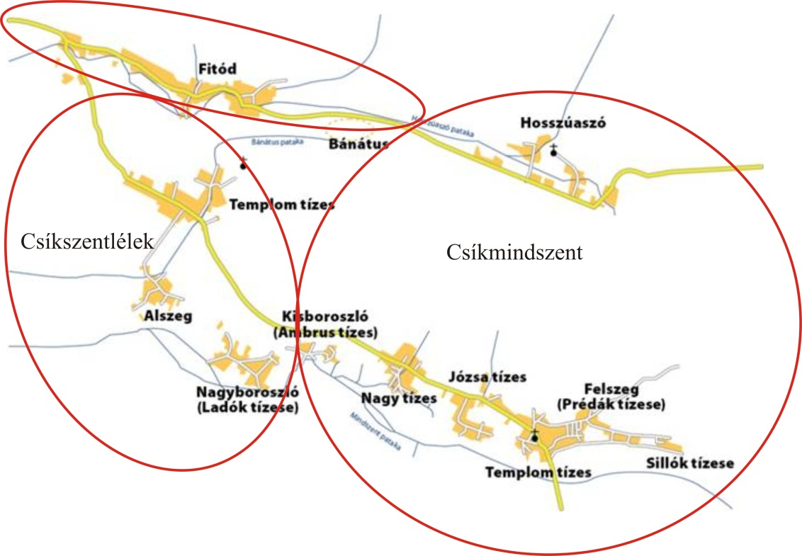
- ábra A mai értelemben vett csíkszentlélek község tízesei és közigazgatási egységei
(Forrás: Hargita – Képes megyeatlasz 2005 alapján szerk. Ambrus T., Kopacz Sz., Csiki Zs.)

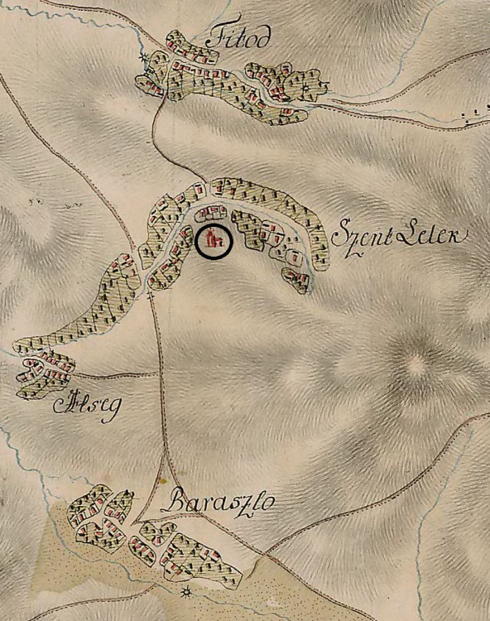
2. ábra Csíkszentlélek tízesei a XVIII. században
(Forrás: I. katonai felmérés 1769–1772)

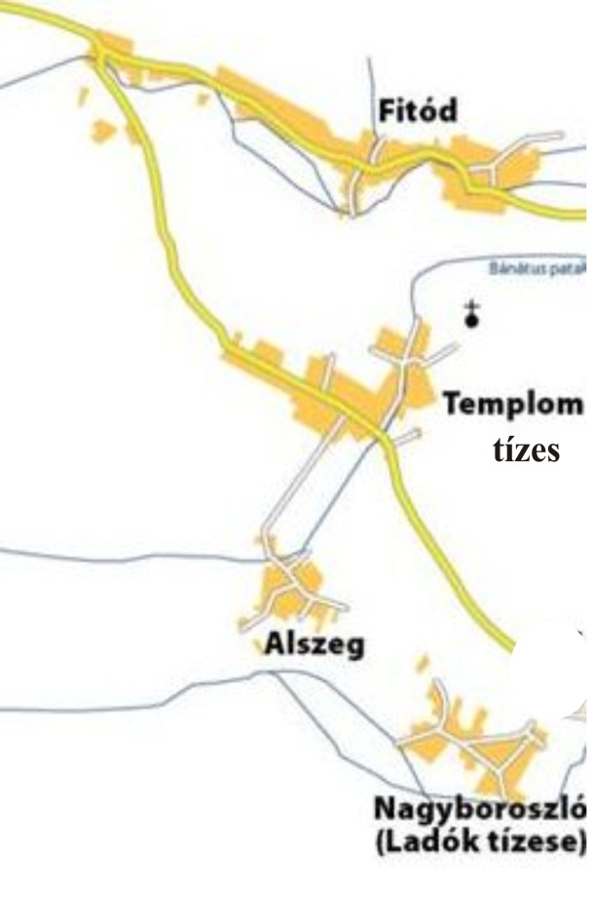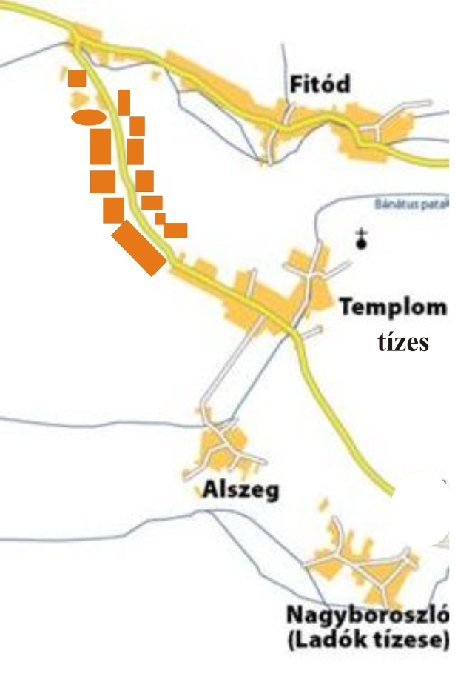
3-4. ábrák Csíkszentlélek tízesei a XX. század végén és a XXI. század küszöbén
(Forrás: Hargita – Képes megyeatlasz 2005 alapján szerk. Ambrus T.)

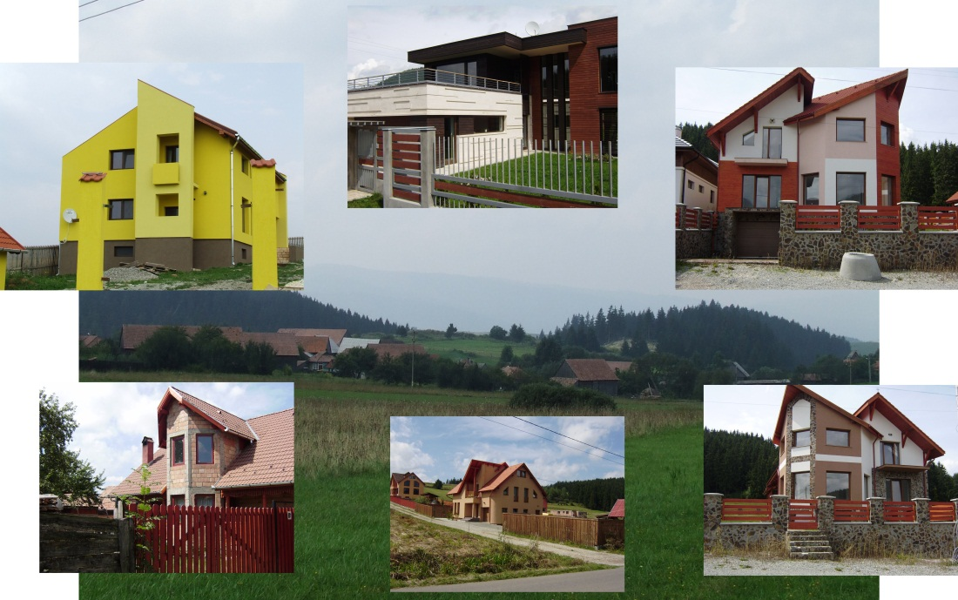
5. ábra Idegen elemek Csíkszentlélek térsyerkezetében
(Forrás: Csiki Zs. Fotoi alapján szerk. Ambrus T.)

6. ábra A népességszám növekedésének okai (említettség %-ban)
(Forrás: A kérdőíves felmérés alapján szerkesztette: Ambrus T., Csíki Zs., Kopacz Sz., Szőcs E.)

7. ábra A betelepülők származási helye
(Forrás: A kérdőíves felmérés alapján szerkesztette: Ambrus T., Csíki Zs., Kopacz Sz., Szőcs E.)

1. táblázat A beilleszkedéssel, a bekapcsolódással, az építészettel kapcsolatos vélemények és annak megoszlása a megkérdezettek körében
Kijelentések | Említések (%) | Nem vonatkozik rá  (%)
Beilleszkednek a faluközösségbe | 27,6 | 72,4
Nem illeszkednek be a falu közösségébe | 34,5 | 65,5
Bekapcsolódnak a falu ünnepeibe | 31 | 69
Nem kapcsolódnak be a falu ünnepeibe | 31 | 69
Részt vesznek a közösségi munkákban | 20,7 | 79,3
Nem vesznek részt a közösségi munkákban | 55,2 | 44,8
Tájba illő házakat építenek | 37,9 | 62,1
Nem tájba illő lakóházakat építenek | 31 | 69

(Forrás: a kérdőíves felmérés válaszai alapján szerkesztette Ambrus T., Csíki Zs., Kopacz Sz., Szőcs E.)

8. ábra „Tetszenek a házaik, mert”
(Forrás: a kérdőíves felmérés válaszai alapján szerkesztette Ambrus T., Csíki Zs., Kopacz Sz. Szőcs E.)

9. ábra „Nem tetszenek a házaik, mert”
(Forrás: a kérdőíves felmérés válaszai alapján szerkesztette Ambrus T., Csíki Zs., Kopacz Sz., Szőcs E.)

- táblázat Az újonnan betelepülőkkel szembeni elvárások és azok megoszlása a megkérdezettek körében
Elvárások | Említettség (%)
Illeszkedjenek be | 24,1
Illeszkedjenek az egyházhoz | 3,4
Legyenek becsületesek | 3,4
Dolgozzanak össze a falu közösségével | 3,4
Lássunk több közösségépítő megnyilvánulást | 3,4
Gazdálkodjanak és legyenek falusiak | 3,4
Lássanak tovább az orruknál | 3,4

(Forrás: a kérdőíves felmérés válaszai alapján szerkesztette Ambrus T., Csíki Zs., Kopacz Sz., Szőcs E.)

Felhasznált irodalom

- Ambrus T. 2012: Székely falutízesek. Egy sajátos településrendszer mint a társadalmi-gazdasági tevékenység kerete, Pallas-Akadémia Könyvkiadó, Csíkszereda, 246 p.
- Ambrus T. 2009: A székely tízesek tájrehabilitációs és tájhasznosítási kérdésének időszerűsége. In: Kötél E. (szerk.): A Tudomány Napja tiszteletére rendezett konferencia Tanulmányaiból. Balassi Intézet Márton Áron Szakkollégium, Budapest. pp. 119–134.
- Bartalis Á. 1933: Adatok a székelyföldi tízesek megismeréséhez. Csíki Lapok. 19.
- Bereznay A. 2011: Erdély történetének atlasza. – Méry Ratio Kiadó, Debrecen. 223 p.
- Botár I. 2009: Kövek, falak, templomok. Régészeti kutatások Csík középkori templomaiban 2002–2007 között. Pállas-Akadémia Könyvkiadó, Csíkszereda. 110 p.
- CséfalvaY Z. 1990: Térképek a fejekben. – Akadémiai Kiadó, Budapest. 156 p.
- Csomortáni M. 1997/b: Csík tízesnevei. In: B. Gergely P.–Hajdú M. (szerk): Az V. magyar névtani konferencia előadásai (Miskolc, 1995) I., Budapest. pp. 344–350.
- Egyed Á. 1999: Székely századok. A székelyek rövid története. Gál Mózes Közművelődési Egyesület, Barót. pp. 5–58.
- Egyed Á. 1981: Falu, város, civilizáció. Kriterion Könyvkiadó, Bukarest. pp. 8–145, 191–244.
- Elekes T. 2011: Székelyföld közigazgatás-földrajzi változásai a 13. századtól napjainkig. Földrajzi Közlemények, 135.4., pp. 415-429.
- Endes M. 1938: Csík-, Gyergyó-, Kászon-székek (Csík megye) földjének és népének története 1918-ig. Akadémia Kiadó, Budapest. pp. 5–238.
- Garda D. 1994: Székely hadszervezet és faluközösség. Mark House Kft. kiadása. Gyergyószentmiklós. pp. 3–98.
- Györffy Gy. 1973: A tízes és százas szervezet. MTA II. Osztályának Közleménye 22, Budapest. pp. 57–64.
- Hajnal K. 2010: Itt és most. Helyi megoldások a globális válságra. Zöld Völgyért Egyesület, Bükkösd. 105 p.
- Hajnal K. 2006: A fenntartható fejlődés elméleti kérdései és alkalmazása a településfejlesztésben. PhD disszertáció. Pécs. 184 p.
- Hajnal K. 2005: „Aura Mediocritas” – az egyensúlykeresés útjai. (A fenntartható fejlődés kérdéskörei) PTE KTK Regionális politikai és gazdasági doktoriskola. Évkönyv. IV. kötet. pp, 136–149.
- Imreh I. 1983: A törvényhozó székely falu. Kriterion Könyvkiadó, Bukarest. pp. 7–271.
- Imreh I. 1973: A rendtartó székely falu. Kriterion Könyvkiadó, Bukarest. 303 p.
- Kós K. 1981: Népi írott források a székelység anyagi kultúrájának múltjához. Etnográfia XCII., 471–478.
- Kós K. 1979: A régi Szék községi rendjéről. In: Kós K. (szerk.): Eszköz munka néphagyomány. Kriterion Könyvkiadó, Bukarest. pp. 471–478.
- Letenyei L. 2006: Településkutatás. I–II. Módszertani kézikönyv. Új Mandátum Kiadó–Ráció Kiadó, Budapest. 703 p.
- Milleker R. 1939: A székely tízesek. Debreceni Szemle. XIII. évf. januári 1. (128) szám.
- Orbán B. 1868–1871: Székelyföld leírása történelmi, régészeti, természetrajzi s népismei szempontból. 1–26 füzetek. Helikon és a Magyar Könyvkiadó, Budapest.
- Szabó T. Attila 1944: A magyar helynévkutatás a XIX. században. Erdélyi Tudományos Füzetek, Kolozsvár.
- Szádeczky L. 1927: A székely nemzet története és alkotmánya. Budapest. pp. 286–293.
- Vámszer G. 2000: Helytörténeti adatok a hajdani Csík vármegye (Csík, Gyergyó és Kászon) településtörténetéhez. Pallas-Akadémia, Csíkszereda. 167 p.
- Vofkori L. 2004: Utazások Székelyföldön. Pro-Print Könyvkiadó, Csíkszereda. pp 8–36.
- katonai felmérés. Erdély. 1769–1773. Budapesti Hadtörténeti Intézet. Térképtár.

